Atodiad

Atodiad 1-Cwestiynau cyfweld……………………………………………Tud.2
Atodiad 2-Trawsgrifiad cyfweliad…………………………………………Tud.3
Atodiad 3-Ffurflen Foeseg……………………………………………..….Tud.7
Atodiad 4-Cwestiynau ac atebion yr holiadur…………..………………Tud.18
Atodiad 5-Ffurflen/llythyr caniatad gwybodus gwirfoddol…..…………Tud.23

Atodiad 1
Cwestiynau Cyfweliad:

- Yn gryno allwch chi egluro rôl MPLL ym mholisi AAGD eich ysgol?

- Ydi’r pwnc/maes dysgu yn cael effaith ar sut rydych yn rhannu MPLl gyda’r disgyblion?

- Sut yr ydych fel adran yn cyd-weithio ar eich darpariaeth o MPLl?

- Beth yw’r cryfderau o ddefnyddio MPLl?

- Beth yw’r gwendidau o ddefnyddio MPLl?

- Ydy adborth effeithiol o gynorthwyo dysgu annibynnol?

- (Esboniwch) sut ydych chi’n plethu rhannu MPLl i mewn i'ch gwersi?

- Ydych chi’n gweld gwahaniaeth yng ngwaith y disgyblion wrth rannu MPLl gyda hwy?

- Sut ydych chi’n rhannu MPLl gyda’r disgyblion?

- A byddech chi'n argymell MPLL fel dull ar gyfer bob athro/ athrawes? Esboniwch eich ateb.

- 1Ydi'r disgyblion yn hoff o allu gweld y MPLl wrth wneud tasg?

- 1A ydych yn credu bod MPLl yn ffordd dda o ddechrau gwers?

- A oes gwahaniaeth yn waith y plant pan maent yn cael MPLL?

- A ydych yn ymwybodol o beth yw barn y plant am MPLl?

- Sut, yn eich barn chi, mae rhannu MPLl yn helpu’r disgyblion?

- Ydych chi’n hoff o’r strategaeth yma? Pam?

Atodiad 2
Trawsgrifiad cyfweliad:
- Yn gryno allwch chi egluro rôl MPLL ym mholisi AAGD eich ysgol?
“Wel mae yn ganolog yn ein polisi asesu ni erbyn hyn. Mae wedi newid sawl gwaith dros y blynyddoedd diwethaf. Ni yn eu ddefnyddio yn rheolaidd yn y dosbarth. Yn y polisi nawr mae yn dweud yr isafswm bob hanner tymor i ni fod eu ddefnyddio tair gwaith yn llythrennedd, Cymraeg, Saesneg a Mathemateg”

- Ydi’r pwnc/maes dysgu yn cael effaith ar sut rydych yn rhannu MPLl gyda’r disgyblion?
“Ydi falle, rwy’n credu fod gwahaniaeth mawr rhwng mathemateg a rhif a’r ieithoedd. Yn mathemateg mae mwy fel ni’n rhoi’r meini prawf llwyddiant yn ol gyda cyflwyno’r sgil newydd, lle mwy gyda’r iaith mae mwy wedyn fel dangos darn o waith, dangos modelu a wedyn bod nhw’n adnabod y meini prawf cyn mynd ati i wneud un ei hunain”

- Sut yr ydych fel adran yn cyd-weithio ar eich darpariaeth o MPLl?
“Ni’n defnyddio yr un fformat o meini prawf llwyddiant. Mae e wedi newid sawl gwaith dros yr blynydde diwethaf, ond nawr yn ei gwneud fel bod yr meini prawf ar dechrau’r darn a wedyn yn lle gwneud 3 sêr a dymuniad ar y gwaelod, mae lle i rhoi’r sêr wrth ochr ta beth mae nhw wedi llwyddo neu gwneud yn dda wedyn mae’r dymuniad yn mynd ar y gwaelod. Ar y gwaelod hefyd mae cyfle i nhw hunanasesu a’r athro i asesu p’un a’i bod nhw wedi cyflawni’r meini prawf , weithiau byddain hunanasesu ac asesu cyfoedion. Rydym ni’n gweld e’n ffordd hawdd o gwneud e achos mae’n safio lot o waith ysgrifennu ar diwedd y darn achos dim ond rhoi sêr ar bwys y pethau sydd yn dda yn lle le on i yn ysgrifennu e i gyd mas, ond nawr dim ond nodi’r dymuniad ar y gwaelod sydd gyda ni i gwneud. Mae'r fformat yr un peth ar draws CA2 ond mae e bach yn wahanol ar gyfer CS. Mae’r CS yn defnyddio rhywbeth o’r enw llew llwyddo i gwneud e bach yn fwy child friendly.”

- Beth yw’r cryfderau o ddefnyddio MPLl?
“O bendant bydde ni yn dweud * bod y plant yn gwbod cyn gwneud y gwaith beth yn gwmws sydd angen i nhw gwneud i'w lwyddo. Mae e’n swnio’n amlwg ond meddyliwch petase ni’n gorfod gadael tasg ar hanner, bydde ni wastad yn gweud wrthynt cyn mynd nol at yr dasg i edrych ar yr meini prawf a darllen yr meini prawf eto achos dyna sut mae nhw’n llwyddo. Os mae’r plant yn gweud wrtha i bod nhw wedi gorffen dwi’n dweud wrthynt i ddarllen dros yr meini prawf i weld a ydyn nhw’n ticio’r bocsys neu beidio, felly mae MPLl yn bwysig iawn”

- Beth yw’r gwendidau o ddefnyddio MPLl?
“Sai’n credu bod gwendidau, o oce oes, yr unig un falle yw gor-ddefnyddio fe achos mae’r plant yn gallu mynd bach yn lazy amdano fe a dydyn nhw ddim yn cymryd gormod o sylw o fe. Dwi dim ond yn gwneud e ar darnau ysgrifenedig estynedig- yr rhai hir. Bydde ni ddim yn defnyddio fe ar gwers idiomau neu treiglo ond pan mae nhw’n ysgrifennu estynedig. Felly mae dewis a dethol pryd i'w ddefnyddio yn bwysig.”

- (Esboniwch) sut ydych chi’n plethu rhannu MPLl i mewn i'ch gwersi?
"Gwedwch pe byddai'r disgyblion yn ysgrifennu sgript neu ddarn i berswadio, bydde ni naill ai yn modeli ddarn yn gyntaf neu yn ysgrifennu ar y cyd i wneud yn siŵr fod y nodweddion i fi eisiau yn y Meini Prawf yn cael eu cynnwys yn y darn. Wedyn bydden yn cael y disgyblion i edrych ar y darn a nhw i dynnu Meini Prawf allan o hwnna."

- Ydych chi’n gweld gwahaniaeth yng ngwaith y disgyblion wrth rannu MPLl gyda hwy?
"Ydw, Achos eto ma nhw'n gwybod yn gywir beth sydd angen iddyn nhw i lwyddo. Mae hefyd yn ffordd iddyn nhw hunan asesu. Trwy hunan asesu ma nhw gallu edrych nôl dros y gwaith i weld os maent wedi anghofio cynnwys rhywbeth. gwedwch nawr bod cynnwys idiomau yn rhan o'r meini prawf a bod nhw heb gynnwys idiomau yn y gwaith, galla nhw fynd nôl ac ychwanegu idiomau cyn i'r dasg cael ei farcio i godi safon y gwaith ym mhellach"

- Sut ydych chi’n rhannu MPLl gyda’r disgyblion?
WEDI ATEB

- A byddech chi'n argymell MPLL fel dull ar gyfer bob athro/ athrawes? Esboniwch eich ateb.
“Wel ar gyfer bod athrawes ar draws oedran chi’n meddwl neu jyst bod athrawes? Ie bydden, to falle, sori bod fi’n ailadrodd byddaf yn bendant yn gweud bod e’n hanfodol i ddefnyddio yn yr ystafell ddosbarth ond i beidio ei or ddefnyddio fe. Yn fathemateg ni’n dueddol o ddechrau fe ar ddechrau uned o waith. Gwedwch ni’n dechrau ar ffracsiynau so falle fe fydd fwy tebygol o roi’r MPLL gyntaf, falle byddai eisiau nhw symleiddio ffracsiynau, ffeindio ffracsiynau cywerth, ta beth rhoi'r rheina ar y top ac wedyn dros y diwrnodau nesa mai marcio’n haws achos ti jyst yn cadw llygad, maen nhw allu asesu cynnydd ei hunan ac yn gwybod os maen nhw wedi llwyddo i neud hyn, felly ydi, ydi rwy’n argymell pob athro/athrawes i ddefnyddio fe.”

- Ydi'r disgyblion yn hoff o allu gweld y MPLl wrth wneud tasg?
“Ydyn, ydyn fi’n credu achos fel gweloch chi mae e wastad ar dop y dudalen neu ar ddechrau darn o waith felly mae wastad na i nhw cyfeirio nol tuag, hefyd ni wastad yn dweud darllenwch dros eich gwaith ac edrychwch nol ar y MPLl”

- A ydych yn credu bod MPLl yn ffordd dda o ddechrau gwers?
“Na, weithiau mae eisiau i nhw i ffeindio fe. Yndyfe, falle bod fi’n rhoi digon o wybodaeth i nhw, falle heb bod nhw’n sylweddoli, i nhw i gallu ddweud wrtha i beth yw’r meini prawf llwyddiant. So, na bydden i ddim yn dweud ar ddechrau’r gwers, yn enwedig gyda iaith, falle wahanol yn mathemateg, ond yn iaith, na, bydden i ddim yn rhoi e ar y dechrau , bydden i’n cael fwy o drafodaeth, mwy o edrych ar enghreifftiau er mwyn i nhw i gallu tynnu fe mas ei hunain. A, mae mwy o perchnogaeth da nhw drosto fe wedyn yn lle bod fi just wedi rhoi rhestr oeraidd iddyn nhw o beth i fi eisiau o’r darn.”

- A oes gwahaniaeth yn waith y plant pan maent yn cael MPLL?
“Ydw, ydw achos mae nhw’n gallu gwella fe ei hunan, a mae nhw’n gallu mynd ati i wella’i gwaith a ymestyn, a mae nhw’n gwybod fi’n credu erbyn nawr, os oes meini prawf llwyddiant yna, mae hwnna’n meddwl bod fi eisiau darn estynedig go iawn, yndyfe. Felly, mae nhw fi’n credu yn ymdrechu mwy falle yn ystod y wers ‘na. Bydden i’n dweud ‘ni. Dim ‘da phawb, yndyfe, ond gyda’r mwyafrif.”

- A ydych yn ymwybodol o beth yw barn y plant am MPLl?
“Wel, fi’n credu bod nhw’n mwynhau e, achos mae nhw’n bendant, i ni nawr yn rhoi nod y wers ar ddechrau pob gwers. Yn lle teitl, mae ‘da ni nod, so mae fe’n dweud beth i ni’n disgwyl iddyn nhw cael mas o’r wers ‘na, so beth yw nod y wers. A, mor gynted chi ‘di dechrau’r wers, mae nhw’n gwybod beth yw’r nod, yfe, mae nhw moyn cael gwybod yn syth, a’r ‘run peth gyda'r meini prawf, mae nhw eisiau cael gwybod, reit os meini prawf, a fi’n credu mae nhw’n lico’r strwythur ‘na, a rhywbeth i gyfeirio nol ato fe.”

- Sut, yn eich barn chi, mae rhannu MPLl yn helpu’r disgyblion?
“Mae’n helpu nhw i adnabod beth sydd eisiau arnynt i greu darn da o waith. Ar y dechrau, os ydych yn gofyn iddynt beth sydd yn gwneud darn da o waith fe wnawn nhw ateb yn dweud bod angen prif lythyren ac atalnod llawn ac ati. Drwy rhoi MPLL iddynt rydym yn trio cael allan ohonynt beth sydd angen ar gyfer ceu darn o waith penodol, neu math arbennig o ysgrifennu fel defnyddio berfau gorchmynnol.”

- Ydych chi’n hoff o’r strategaeth yma? Pam?
”Ydw, rydw i’n hoff iawn o’r strategaeth yma. Mae’n rhoi strwythur i’r plant sydd yn hoffi trefn. Mae plant yn hoffi strwythur ac yn hoffi “barriers”, licio gwybod beth sydd angen ei wneud, pryd a pham ayb. Maent yn gallu cyfeirio yn ôl ato. Fel athrawes me’n lleihau’r marcio. Ddim yn gorfod ysgrifennu’r sêr ayb. Pan mae’r plant yn cael eu llyfrau yn ôl, y peth cyntaf mae nhw yn ei wneud yw gwirio i weld beth mae nhw wedi cael o ran y sêr, sydd yn helpu nhw i bennu targedau a symud ymlaen.”

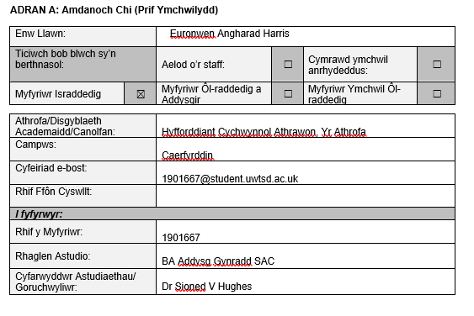
Atodiad 3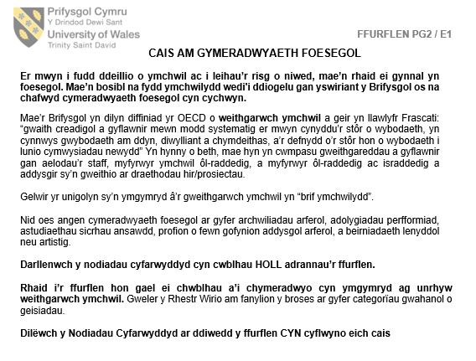

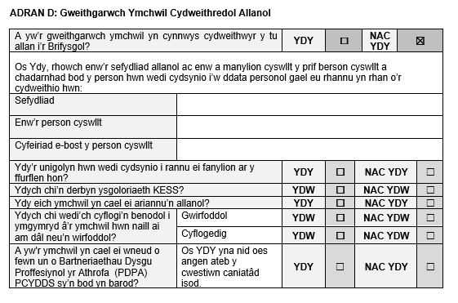
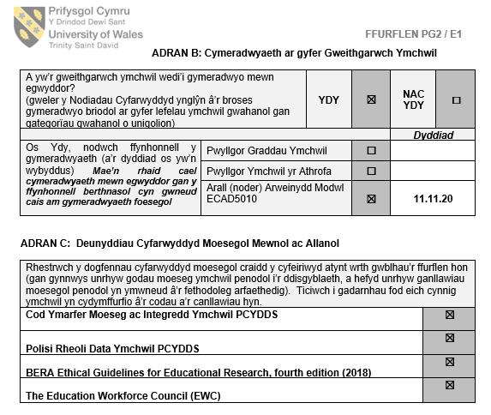

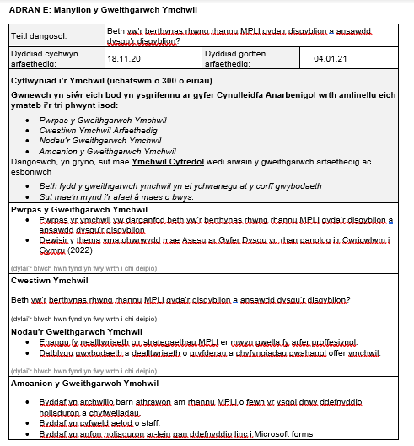
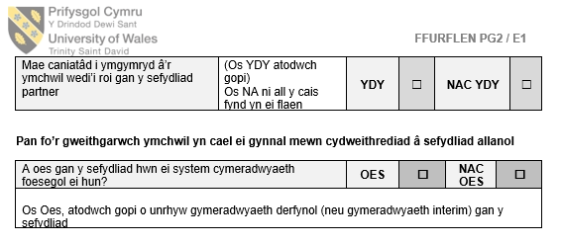
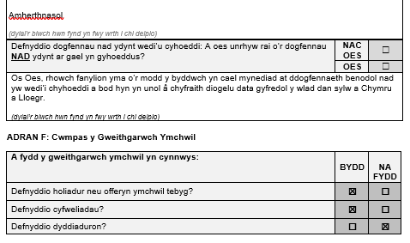
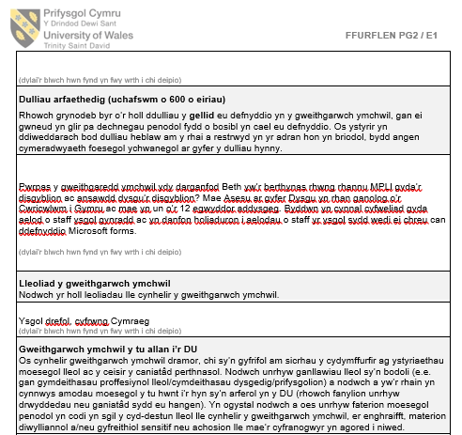

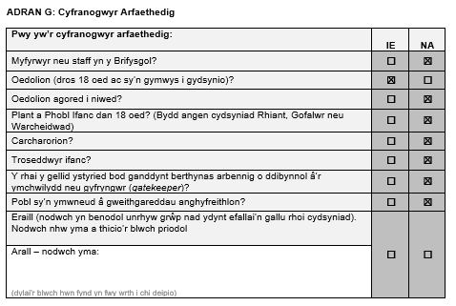
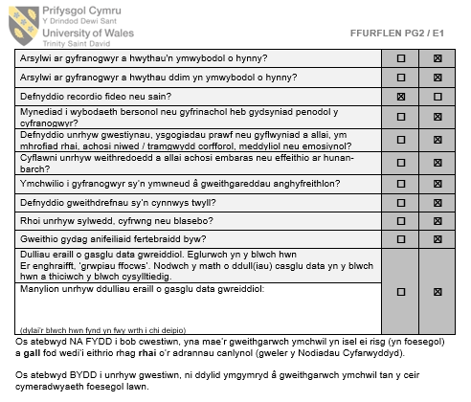

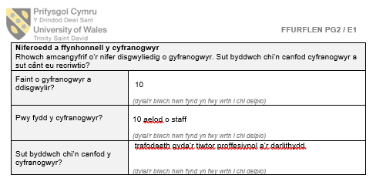
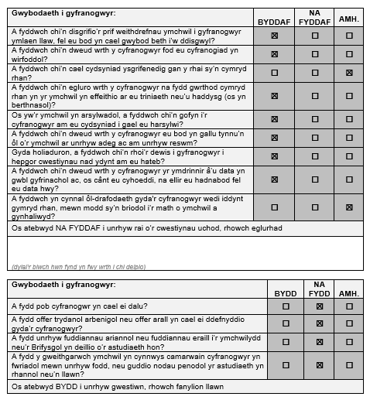
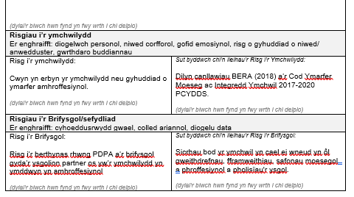
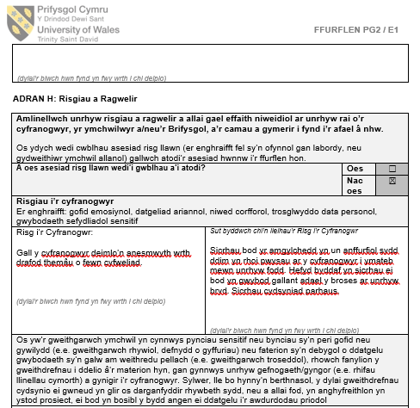

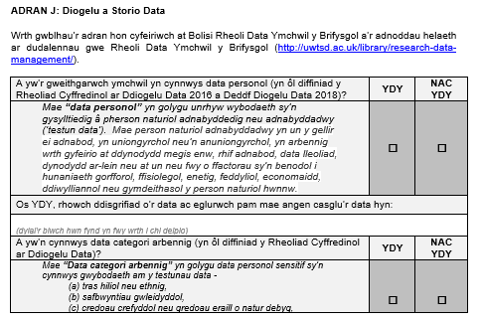
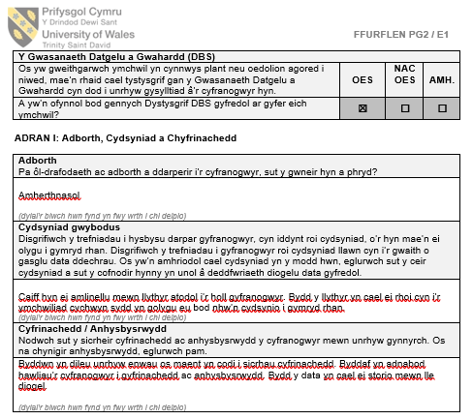
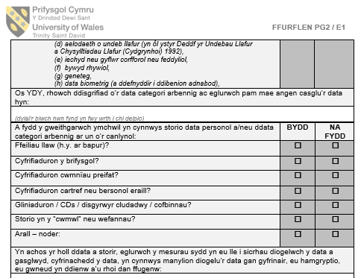

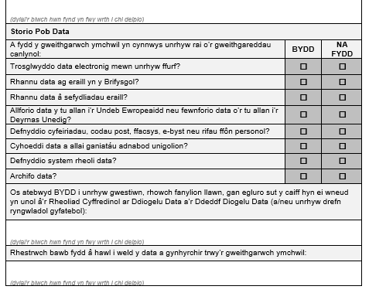

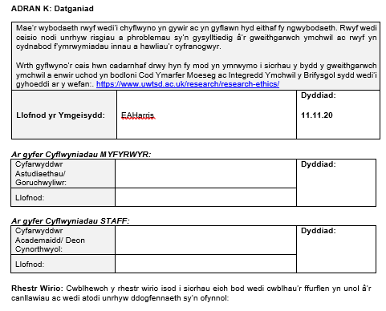
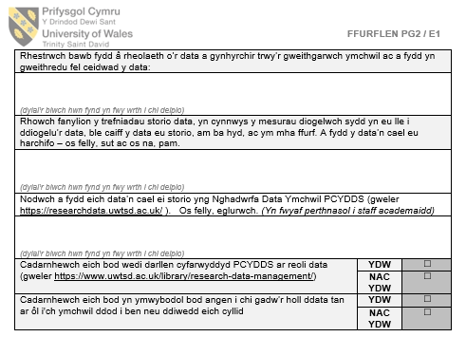

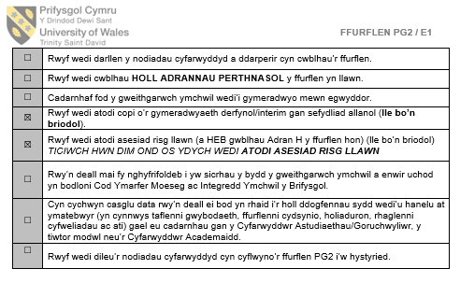

Atodiad 4

Beth yw'r berthynas rhwng rhannu MPLl gyda'r disgyblion ac ansawdd dysgu?

Mae’r holiadur yn cynnwys cwestiynau sy’n ymwneud ag Asesu ar gyfer Dysgu yn yr ysgol gynradd. Dylai’r holiadur gymryd rhwng 5 a 10 munud i’w gwblhau. Mae cyfranogiad yn gwbl wirfoddol a gallwch dynnu’n ôl ar unrhyw adeg. Byddwch yn cwblhau’r holiadur yn ddi-enw a chedwir yr holl wybodaeth yn gyfrinachol ac yn unol â Deddf Diogelu Data (2018). Diolch yn fawr iawn am gymryd rhan yn ein ymchwil.

1. Pa strategaethau Asesu ar Gyfer Dysgu rydych yn defnyddio yn yr ysgol?
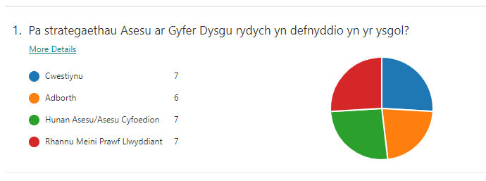
- Cwestiynu: 7
- Adborth: 6
- Hunan Asesu/Asesu Cyfoedion: 7
- Rhannu Meini Prawf Llwyddiant: 7

2. * Beth yw'r strategaeth gorau, yn eich barn chi?
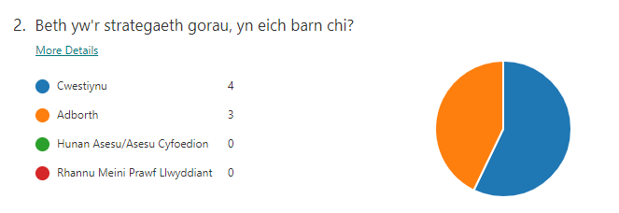
- Cwestiynu: 4
- Adborth: 3
- Hunan Asesu/Asesu Cyfoedion: 0
- Rhannu Meini Prawf Llwyddiant: 0

3. Eglurwch eich ateb i'r cwestiwn uchod.

- Rhoi adborth yn syth er mwyn i'r disgyblion dysgu o'u camsyniadau.
- Wrth gwestiynu'r disgyblion yn effeithiol rydych yn gallu gweld gwir ddealltwriaeth y disgyblion.
- Drwy hyn dw i’n medru asesu dealltwriaeth y plant yn y man ar lle, gan newid unrhyw elfen pe bai angen.
- Wrth gwestiynu gellid darganfod yn syth beth yw dealltwriaeth y gwahanol ddisgyblion - ar ba rai sydd angen mwy o fewnbwn a pha agwedd sydd angen mwy o esboniad/atgyfnerthiad wrth gyflwyno tasg/gwers//thema/pwnc/sgil. Rhaid aros tan i'r disgyblion gwblhau gweithgareddau cyn asesu'r dealltwriaeth gyda'r gweddill a theimlaf gyda'r hunan asesu/asesu cyfoedion/meini prawf mai dim ond y rhai sy'n alluog sy'n wir dangos y gallu i'w defnyddio'n effeithiol.
- Mae cwestiynu effeithiol yn asesu’r dysgu ond hefyd yn cryfhau’r dysgu.

- Mae'r plant yn hoff o dderbyn adborth ac y maent haws i esbonio targedau i'r plant yn y cyfnod sylfaen wyneb wrth wyneb. Dwi'n dueddol o rhannu adborth bositif yn gyntaf pob tro ac yna trafod y camau sydd angen i wella'r gwaith. Rydym yn gweithio gyda'n gilydd i greu targed i'w gosod ar y bwrdd targedau ac y maent yn hollol ymwybodol o'u targedau ar gyfer y darn o waith nesaf o than iaith a rhifedd. Dydy'r broses yma ddim yn digwydd ar ôl pob un dasg on yn hytrach ar ôl gweithgareddau asesu 'Llew Llwyddo".
- Adborth adeiladol fel bo'r disgyblion yn ymwybodol o'r camau i ddatblygu.

4. A oes gan eich hysgol bolisi ar gyfer Asesu ar Gyfer Dysgu?
- 100% wedi ateb oes

5. Os atebwyd 'Oes' i'r cwestiwn uchod, esboniwch yn gryno beth yw cynnwys y polisi.
- Pa strategaethau yr ydym yn defnyddio a'r rhesymau yr ydym yn eu defnyddio. Mae hefyd yn cynnwys pa mor aml yr ydym yn nodi meini prawf llwyddiant, ein defnydd o nodi nod i bob gwers, sticeri i nodi eu dealltwriaeth o'r nod ayyb.
- Mae gan yr ysgol bolisi sy'n nodi beth yw'r strategaethau sydd angen defnyddio a sut i gyflwyno'r meini prawf llwyddiant. Mae fformat penodol i'w ddilyn.
- Mae’n trafod pwysigrwydd asesu yn ffurfiannol, pa ddulliau i’w ddefnyddio ym mhob blwyddyn, a sut i asesu yn grynodol.
- Mae gennym restr o strategaethau asesu ar gyfer dysgu y dylwn eu defnyddio ym mhob cyfnod allweddol ac mae gennym amserlen o ryw fath ar gyfer eu defnyddio e.e. dylid defnyddio meini prawf o leiaf bedair gwaith y tymor yn ein gwersi iaith.
- Pa strategaethau rydym, fel Ysgol, yn ei defnyddio .
- Mae adborth ar lafar yn bwysig yn y cyfnod sylfaen ac y mae hyn yn digwydd drwy gydol y dydd yn naturiol. O rhan asesu mwy ffurfiol rydym yn defnyddio'r strwythur
- cyfnod sylfaen sef defnyddio 'Llew Llwyddo'. Mae'r gwaith yn cael ei asesu yn unol â'r meini prawf llwyddiant ac yr ydym yn gosod seren a dymuniad yn dilyn y gwaith. Rydym hefyd yn sicrhau ein bod yn gosod targedau'r plant ar furiau'r dosbarth fel y maent yn ymwybodol iawn ohonynt. Mae'r sesiwn SEAL yn cynnig amser i ni i drafod sut i osod targedau clir o rhan ein datblygiad personol a chymdeithasol yn ogystal.
- Eglurhad o'r pwrpas ac amrywiaeth o Strategaethau Asesu ar gyfer dysgu

6. Esboniwch y ffyrdd rydych eu defnyddio i rannu'r Meini Prawf Llwyddiant gyda'r disgyblion.
- Weithiau yr athrawon sydd yn nodi'r meini prawf a weithiau fel dosbarth.
- Rydym yn rhannu'r meini prawf ar ddechrau pob ffurf ysgrifennu neu uned o waith. Mae'n cael ei gyflwyno ar ffurf grid sydd yn unol a pholisi'r ysgol.
- Yn ystod cyflwyniad y wers, gan gofio i atgoffa’r plant amdano yn ystod y wers. Pob plentyn i gael copi ohono ar frig eu tasgau ‘Meini Prawf.’
- Fel arfer, byddwn fel dosbarth yn dadansoddi darnau gwaith ac yn trafod y cynnwys angenrheidiol e.e. wrth edrych ar destun esboniad, byddwn yn nodi'r nodweddion iaith. Yna, byddwn yn rhestri rhain ar ffurf meini prawf ac yn eu gludo ar ddechrau'r darn gwaith sy'n ddisgwyliedig, iddynt gael eu cynnwys yn eu hymgeisiau. Wedi iddynt gwblhau'r gwaith, maent yn cael y cyfle i wirio os ydynt wedi cynnwys y cyfan gan dicio'r colofnau hunan aseseu neu asesu cyfoed ac yn cael ychwanegu/addasu fel bo'r angen yn ol (to ar yr o) yr angen.
- Wrth gyflwyno Llew Llwyddo iddynt a beth mae’r llew yn chwilio am o fewn ei gwaith/ dasg
- I'r plant sy'n darllen ac yn deall yr hyn y maent yn ei ddarllen rydym yn gosod hwn ar ddechrau'r dasg. Maent yn derbyn cyfle i drafod ac i sicrhau eu dealltwriaeth. Gyda'r disgyblion llai rhugl wrth ddarllen mae'r athrawes neu;r weinyddes yn esbonio'r meini prawf ar lafar. Wrth baratoi am weithgareddau Llew Llwyddo rydym hefyd yn sicrhau eu bod yn deall eu targedau personol yn ogystal. Dim ond y meini prawf llwyddiant sy'n cael eu marcio yn ystod y dasg yn ogystal felly mae'n rhaid sicrhau eu bod yn briodol i'r dasg.
- Trafod camau'r Meini prawf. Trafod enghreifftiau o sut i gyrraedd y meini prawf.

7. Pa mor aml ydych chi’n trafod Meini Prawf Llwyddiant tasg gyda'r disgyblion?
- Pob gwers: 0
- Rhai gwersi: 7
- Byth: 0

8. Ar raddfa o 1-10 pa mor effeithiol yw rhannu Meini Prawf Llwyddiant gyda’r plant yn eich barn chi? (1 yn aneffeithiol a 10 yn hynod effeithiol)
- 8,8,8,8,8,9,8
- Cyfartaledd 8.14

9. Eglurwch eich ateb i'r cwestiwn uchod.
- Mae'n ffyrdd effeithiol tu hwnt o rannu ein disgwyliadau gyda'r disgyblion, ond mae'n rhaid bod yn ofalus a peidio ei or-ddefnyddio ac yna colli effeithiolrwydd.
- Mae'n effeithiol i'r rhai sy'n dilyn y meini prawf yn effeithiol. Rhai disgyblion yn gweld hi'n anodd dilyn meini prawf.
- Mae’n dibynnu ar y dasg. Ar adegau mae’r nod ac amcan yn ddigon.
- Mae defnyddio meini prawf yn restr wirio i'r disgyblion wrth iddynt weithio i wneud yn siwr eu bod yn cynnwys yr agweddau pwysig.
- Mae’n fwy effeithiol gyda’r plant hynaf sydd yn ei deall yn well.
- Wrth dynnu sylw'r disgyblion at y meni prawf, hynny yw tua 3 ohonynt, mae'n sicrhau eu bod yn medru canolbwyntio ar agweddau priodol i'r dasg. Mae'n galluogi'r disgyblion o bob gallu i herio eu dysgu ei hunain.
- Pan meant yn cael ei ddefnyddio'n gywir, mae'n effeithiol iawn.

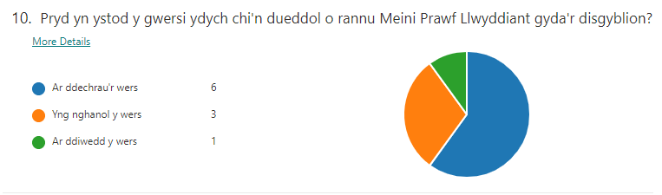
10. Pryd yn ystod y gwersi ydych chi'n dueddol o rannu Meini Prawf Llwyddiant gyda'r disgyblion?
- Ar ddechrau'r wers: 6
- Yng nghanol y wers: 3
- Ar ddiwedd y wers: 1

11. Pa strategaeth(au) o rannu Meini Prawf Llwyddiant sy'n gweithio orau i chi?
- Nid ar ddechrau'r wers - rhaid i'r disgyblion ddysgu am y dasg a sut i lwyddo yn gyntaf.
- Cael y disgyblion i greu a meddwl am nodweddion meini prawf ei hunain.
- Plant i gyfrannu at greu y meini prawf.
- Cyd-greu meini prawf gyda'r disgyblion.
- Trafod ac esbonio
- Trafod fel dosbarth cyfan drwy gasgliad o wersi yn arwain at y sesiwn 'Llew Llwyddo'. * Parhau i drafod ar lafar * Rhoi cyfle i'r disgyblion i drafod cyn ddechrau ar y dasg *Canmol y rhai hynny sy'n targedu'r meini prawf llwyddiant wrth baratoi am y sesiwn Ll.Ll (Llawysgrifen - ymarfer yn y darpariaeth barhaus)
- Trafod. Cyd-ddarllen. Cwestiynu.

12. Eglurwch eich hateb i'r cwestiwn uchod.
- Mae'n bwysig iddynt drafod neu derbyn y meini prawf cyn mynd ati i weithio'n annibynnol.
- Mae'n ei hatgoffa o'r meini prawf os maent yn gorfod creu'r meini prawf ei hunain.
- Wrth lunio eu meini prawf eu hunain, maent yn dangos deallusrwydd o'r anghenion, yn cymryd perchnogaeth ac yn eu defnyddio wrth weithio yn hytrach na'i defnyddio fel gwiriad wedi iddynt orffen tasg.
- Mae’n bwysig I gadw atgoffa’r plant drwy gydol y wers.

13. A oes gwahanol ffyrdd o gyflwyno Meini Prawf Llwyddiant yn dibynnu ar oedran y plentyn?
- 100% wedi ateb oes.

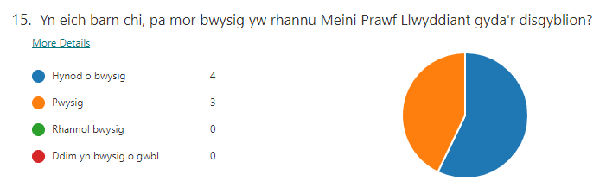
15. Yn eich barn chi, pa mor bwysig yw rhannu Meini Prawf Llwyddiant gyda'r disgyblion?
- Hynod o bwysig
- Pwysig
- Rhannol bwysig
- Ddim yn bwysig o gwbl

16. Eglurwch eich hateb i'r cwestiwn uchod.
- Eto, er mwyn iddynt fod yn ymwybodol o'r hyn sydd angen arnynt er mwyn llwyddo yn y dasg.
- Mae'n bwysig iddynt er mwyn gweld sut i lwyddo yn y dasg.
- Mae’n bwysig iawn, ond mae rhaid bod gwerth iddo, a bod y plant yn eu deall.
- Maent yn rhoi syniadau lled dda i'r disgyblion ble i ddechrau a sut i fynd at y dasg wrth law ac wedi iddynt orffen, mae gwirio'r meini prawf wrth hunan asesu neu asesu cyfoed (neu weithiau'r ddau) yn rhoi'r cyfle iddynt wella eu hymdrechion eu hunain gan weithio'n fwy annibynnol.
- Mae’n bwysig bod y plant yn ymwybodol o beth meant yn dysgu a pham.
- Dyma'r cam cyntaf i ddisgyblion i arwain eu dysgu, mae'r plant yn medru herio eu hunain ac yn datblygu sgiliau megis annibynniaeth, dyfalbarhad a gosod nôd i'w hunain.
- Codi ymwybyddiaeth o'r elfennau i gynnwys yn y dasg. Sicrhau bod y plant i gyd wedi deall.

17. Faint ydych yn cytuno gyda'r datganiadau isod? 'Mae rhannu Meini Prawf Llwyddiant
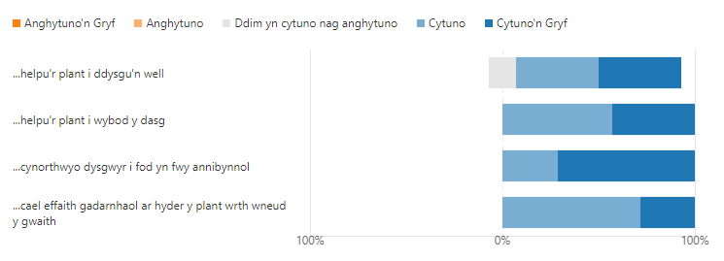

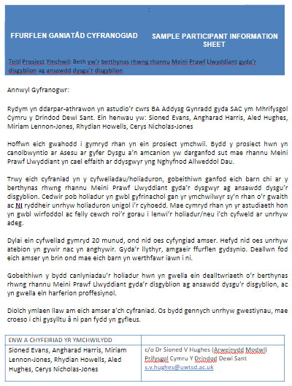
Atodiad 5
Angharad Harris

